Проект «Скоро в школу!»
Актуальность
Подготовка к школе это комплексный процесс. В настоящее время проводится обязательная диагностика психологической готовности к школе. Это не выявление уровня знаний и умений детей, это их уровень развития предпосылок учебной деятельности, а также желания учиться.
Психологическая готовность включает в себя:
- Интеллектуальная готовность
- Социальная готовность
- Волевая готовность
- Мотивационная готовность
Одним из основных компонентов психологической готовности к школе является мотивационная готовность к школе. Мотивационная готовность к школе является предпосылкой успешной адаптации ребенка к школе, а также является одной из составляющих успешного обучения в целом. Мотивационная готовность к обучению в школе включает в себя развитую потребность ребенка в знаниях, умениях, а также стремление к совершенствованию. Она не возникает у детей спонтанно, а формируется постепенно, и, самое главное, требует грамотного руководства взрослых – родителей и педагогов. Ее не развить заданиями или беседами, ребенок может говорить, что хочет в школу, а на самом деле сам еще не созрел до этого, позиция школьника не сформирована.
В связи с этим нам и захотелось реализовать проект, который был бы направлен на повышение именно мотивационной готовности к школе. Так как, имея желание учиться, можно многого добиться, а вот если ребенок имеет хорошие возможности и способности, но учиться не желает, то и результат к нему не придет.
Мы предположили, что, если объединить усилия семьи, педагогов дошкольного образования и школы, то развитие интеллектуального потенциала и формирование мотивационной подготовки детей к школьному обучению будет более эффективным.
Задачи:
1. Включить в целостный педагогический процесс разносторонние формы работы с детьми по формированию мотивационной готовности к школе;
2. Повысить педагогическое просвещение родителей в вопросах готовности к школьному обучению.
Участники – воспитанники подготовительных групп.
Планируемый результат:
- Повышается уровень мотивационной готовности детей к школе;
- В процесс подготовки включаются родители;
- Высокий уровень адаптации детей к школе.

Цель проекта - интегрировать интересы семьи, педагогов школы и дошкольного учреждения, для того, чтобы сформировать положительное отношение у детей к школе и развить мотивационную подготовку детей к школьному обучению.
Задачи:
1. Включить в целостный педагогический процесс разносторонние формы работы с детьми по формированию мотивационной готовности к школе;
2. Повысить педагогическое просвещение родителей в вопросах готовности к школьному обучению.
Тип проекта:
- Данный проект является практико-ориентированным.
- Сроки реализации проекта 2013-2014 уч.год, продолжение на следующий год с другими подготовительными группами ноябрь, февраль-апрель 2014-2015 уч. год;
- Участниками проекта стали – педагог-психолог, дети, воспитатели, родители.
- По количеству участников – коллективный
- По продолжительности – долгосрочный.
Методы и приемы:
- Словесный – беседы
- Наглядный – презентация «Первая азбука», «Собери портфель»
- Практический метод – рисование, экскурсия, наблюдение, изготовление букв из нетрадиционного материала, дидактическая игра.
Планируемый результат:
- Повышается уровень мотивационной готовности детей к школе;
- В процесс подготовки включаются родители;
- Высокий уровень адаптации детей к школе.
Этапы реализации:
1 этап – диагностика мотивационной готовности ребенка к школе
2 этап – мини-проект «Азбука»
3 этап – Совместная деятельность с родителями «Мы тоже были школьниками»
4 этап – «Я как будущий первоклассник»
5 этап – экскурсия к школу
6 этап – игра «собери портфель»
7 этап – повторная диагностика
На начальном этапе было проведено тематическое родительское собрание, где родителям будущих первоклассников представилась возможность проанализировать факторы готовности семьи к школе: материальную, социальную, организационную, и учесть их в дальнейшем.
Каждый присутствующий мог задать интересующий его вопрос по теме, а так же в каждой группе есть конвертик "Почта психологу", где родители имеют возможность оставить волнующие их вопросы.
Далее была проведена диагностика мотивационной готовности ребенка к школе (индивидуальные беседы).
Следующим шагом в реализации проекта являлся творческий процесс создания «Азбуки»: родители совместно с детьми изготавливали буквы из разных материалов. На наш взгляд, это способствовало ознакомлению детей с самым первым учебником, с историей его появления, развило желание узнать буквы.
Каждый ребенок вместе с семьей изготовил одну букву алфавита. На выбор предлагался любой материал, ограничен лишь размеры буквы (для удобства их дальнейшего размещения в группе). На третьем этапе дети должны были расспросить своих родителей о том, как они учились в школе и принести фотографии. Эта деятельность осталась не столь востребованной. Далее дети рисовали, как она видят себя в роли первоклассника. На пятом этапе мы ходили в школу, где стали участниками экскурсии, познакомились с обстановкой в школе, с правилами, традициями, учениками и др. На шестом этапе, детям в форме загадок, небылиц была предложена игра, где у них была возможность «Собрать портфель», то есть определить какие предметы им нужно брать с собой в школу, а какие нет.
Завершающим этапом стала повторная диагностика внутренней позиции школьника.
Список литературы:
- Веракса А.Н. Индивидуальная психологическая диагностика дошкольника: Для занятий с детьми 5-7 лет.-М.: МОЗАИКА-СИНТЕЗ, 2014
- Инновационные процессы в современном дошкольном образовании: развитие интеллектуального потенциала и детской одаренности/авт.-сост. Л.П. Пяткова [и др.].-Волгоград:Учитель, 2013
- Педагогическая диагностика развития детей перед поступлением в школу./Под ред. Т.С. Комаровой, О.А. Соломенниковой.-Ярославль:Академия развития, 2006
- Психологическая готовность ребенка к школе/Авт.-сост. Е.А. Груденко.-СПб.: ООО «ДЕТСТВО_ПРЕСС», 2013
«Совместная деятельность ребенка и родителя. Изготовление азбуки»
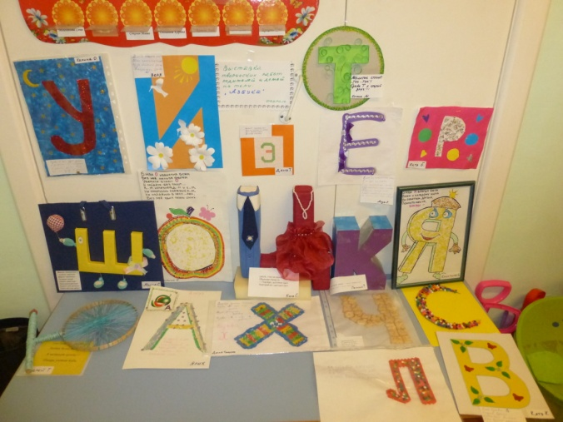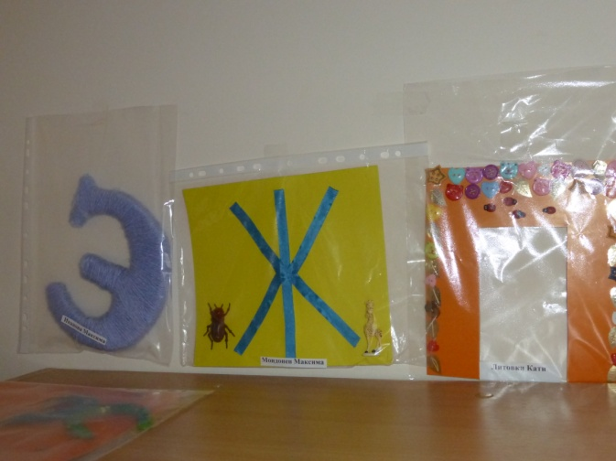
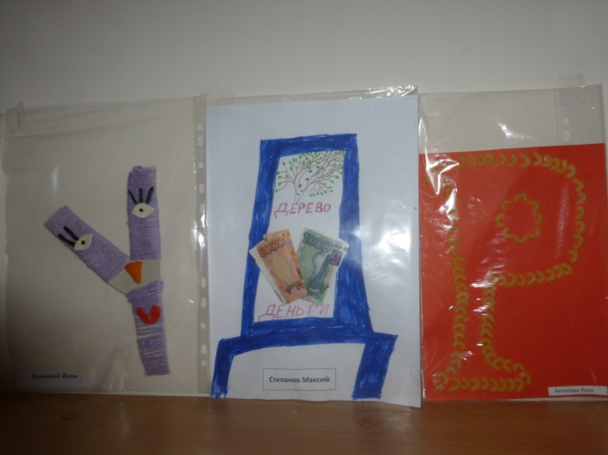
«Рисование на тему «Я как будущий первоклассник»
